**BEGINNER GOLANG**

**ACTIVITY PERTEMUAN 8**

**(WEB SERVER GO, JSON, DAN POLYMER PADA GOLANG)**

**LEMBAR JAWABAN**

Nama : Ali Akbar Said

NPM : 50421119

Hari / Tanggal : Jumat, 07 Juli 2023

Shift ke- : 0

1. **Buatlah program API sederhana dengan format data JSON. Kode dan output dpat dilihat pada video Activity JSON.mp4 (Poin 50)**

* **Codingan main.go:**

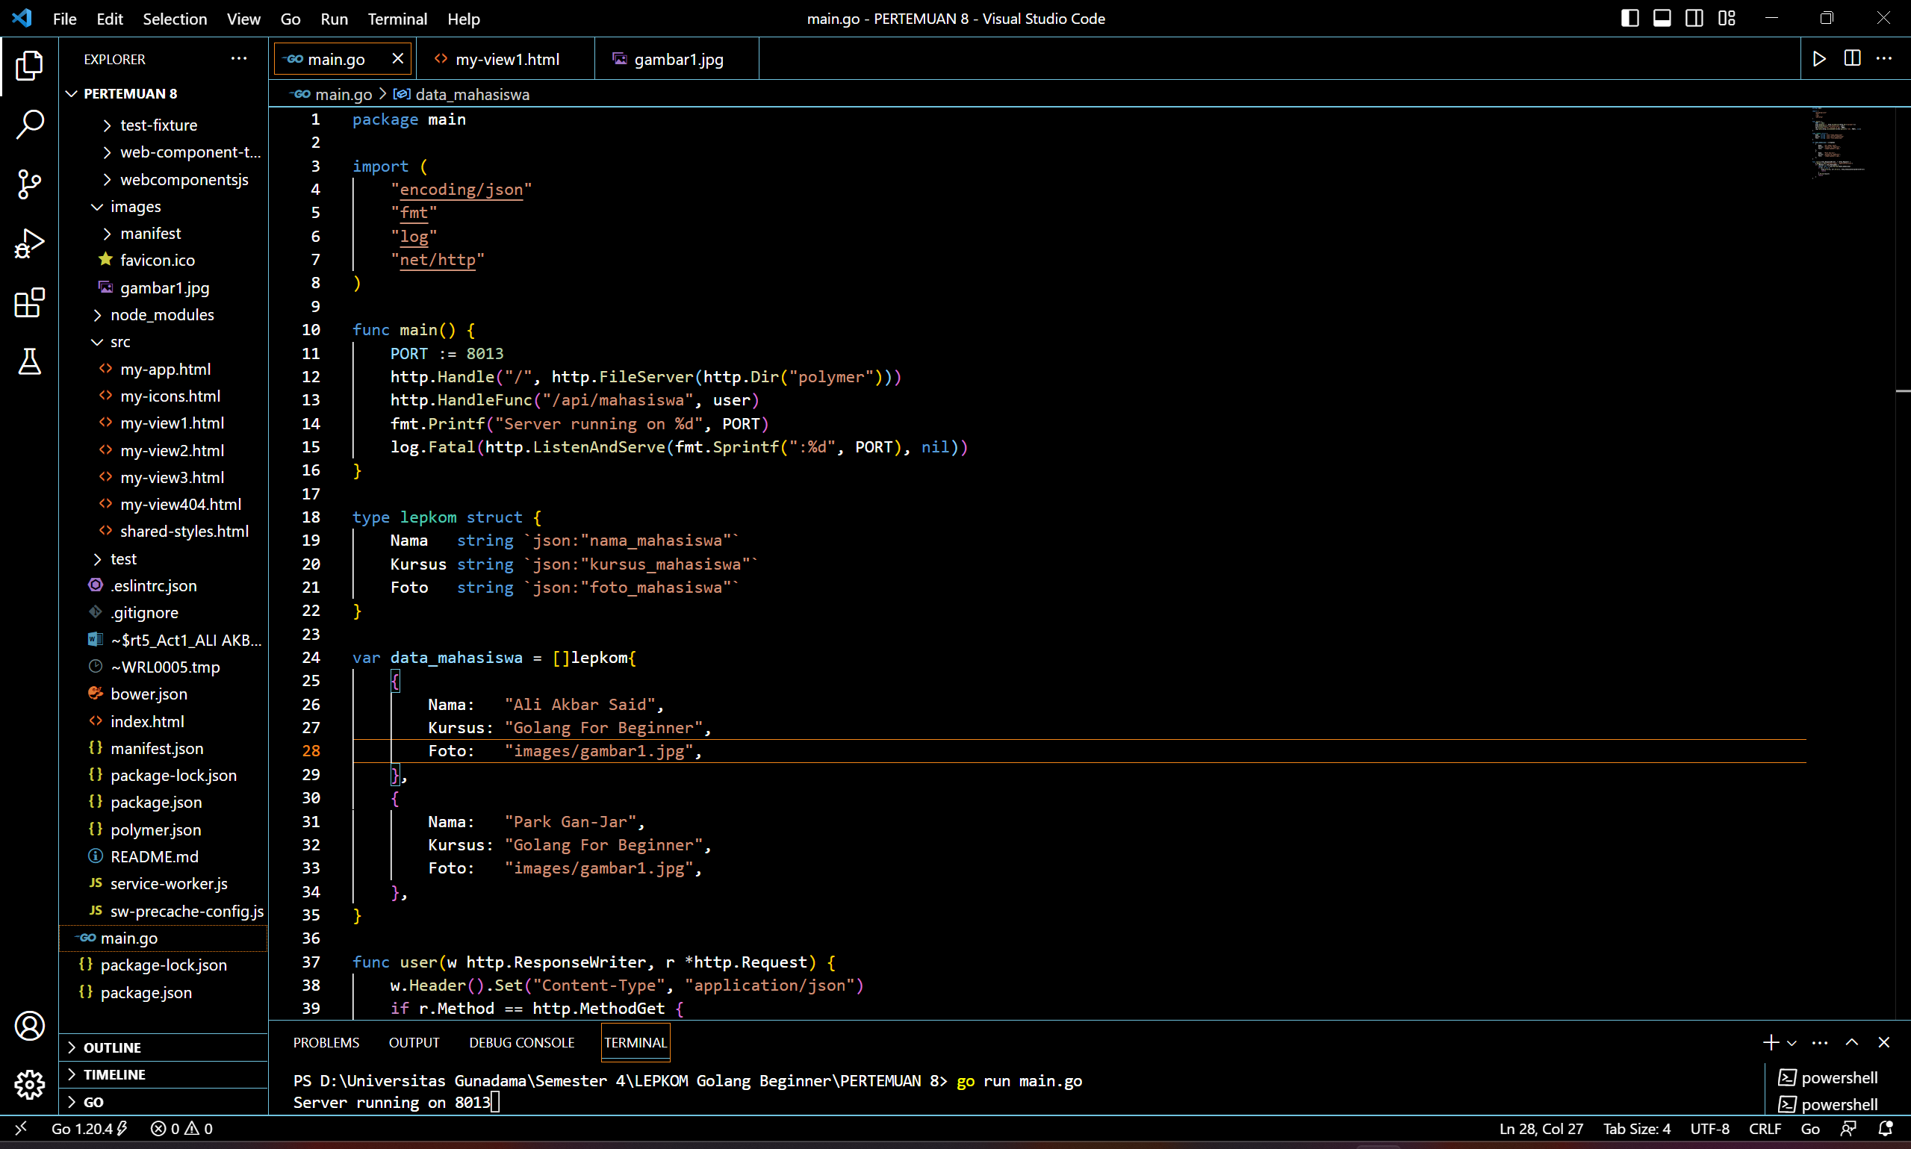

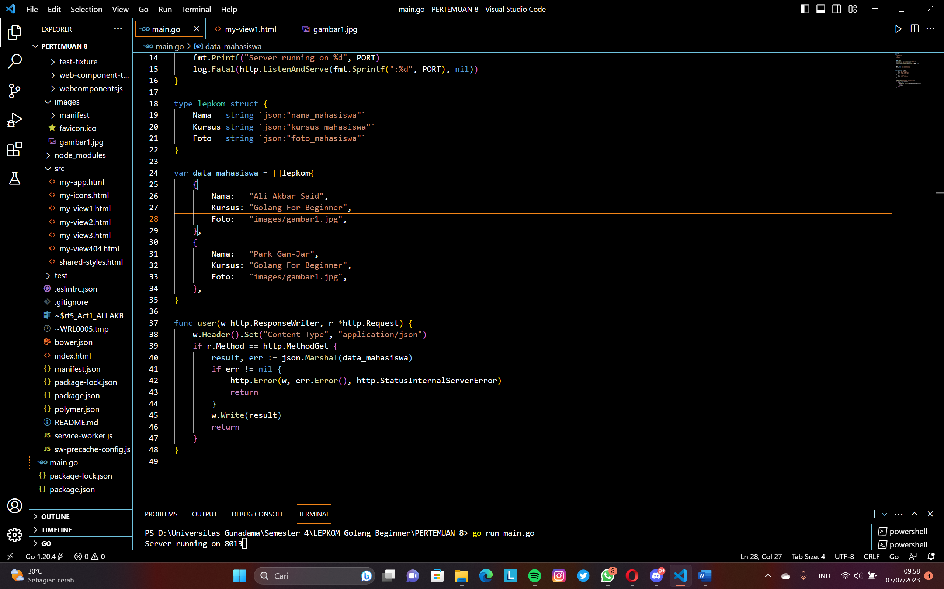

* **Codingan myview1-html:**

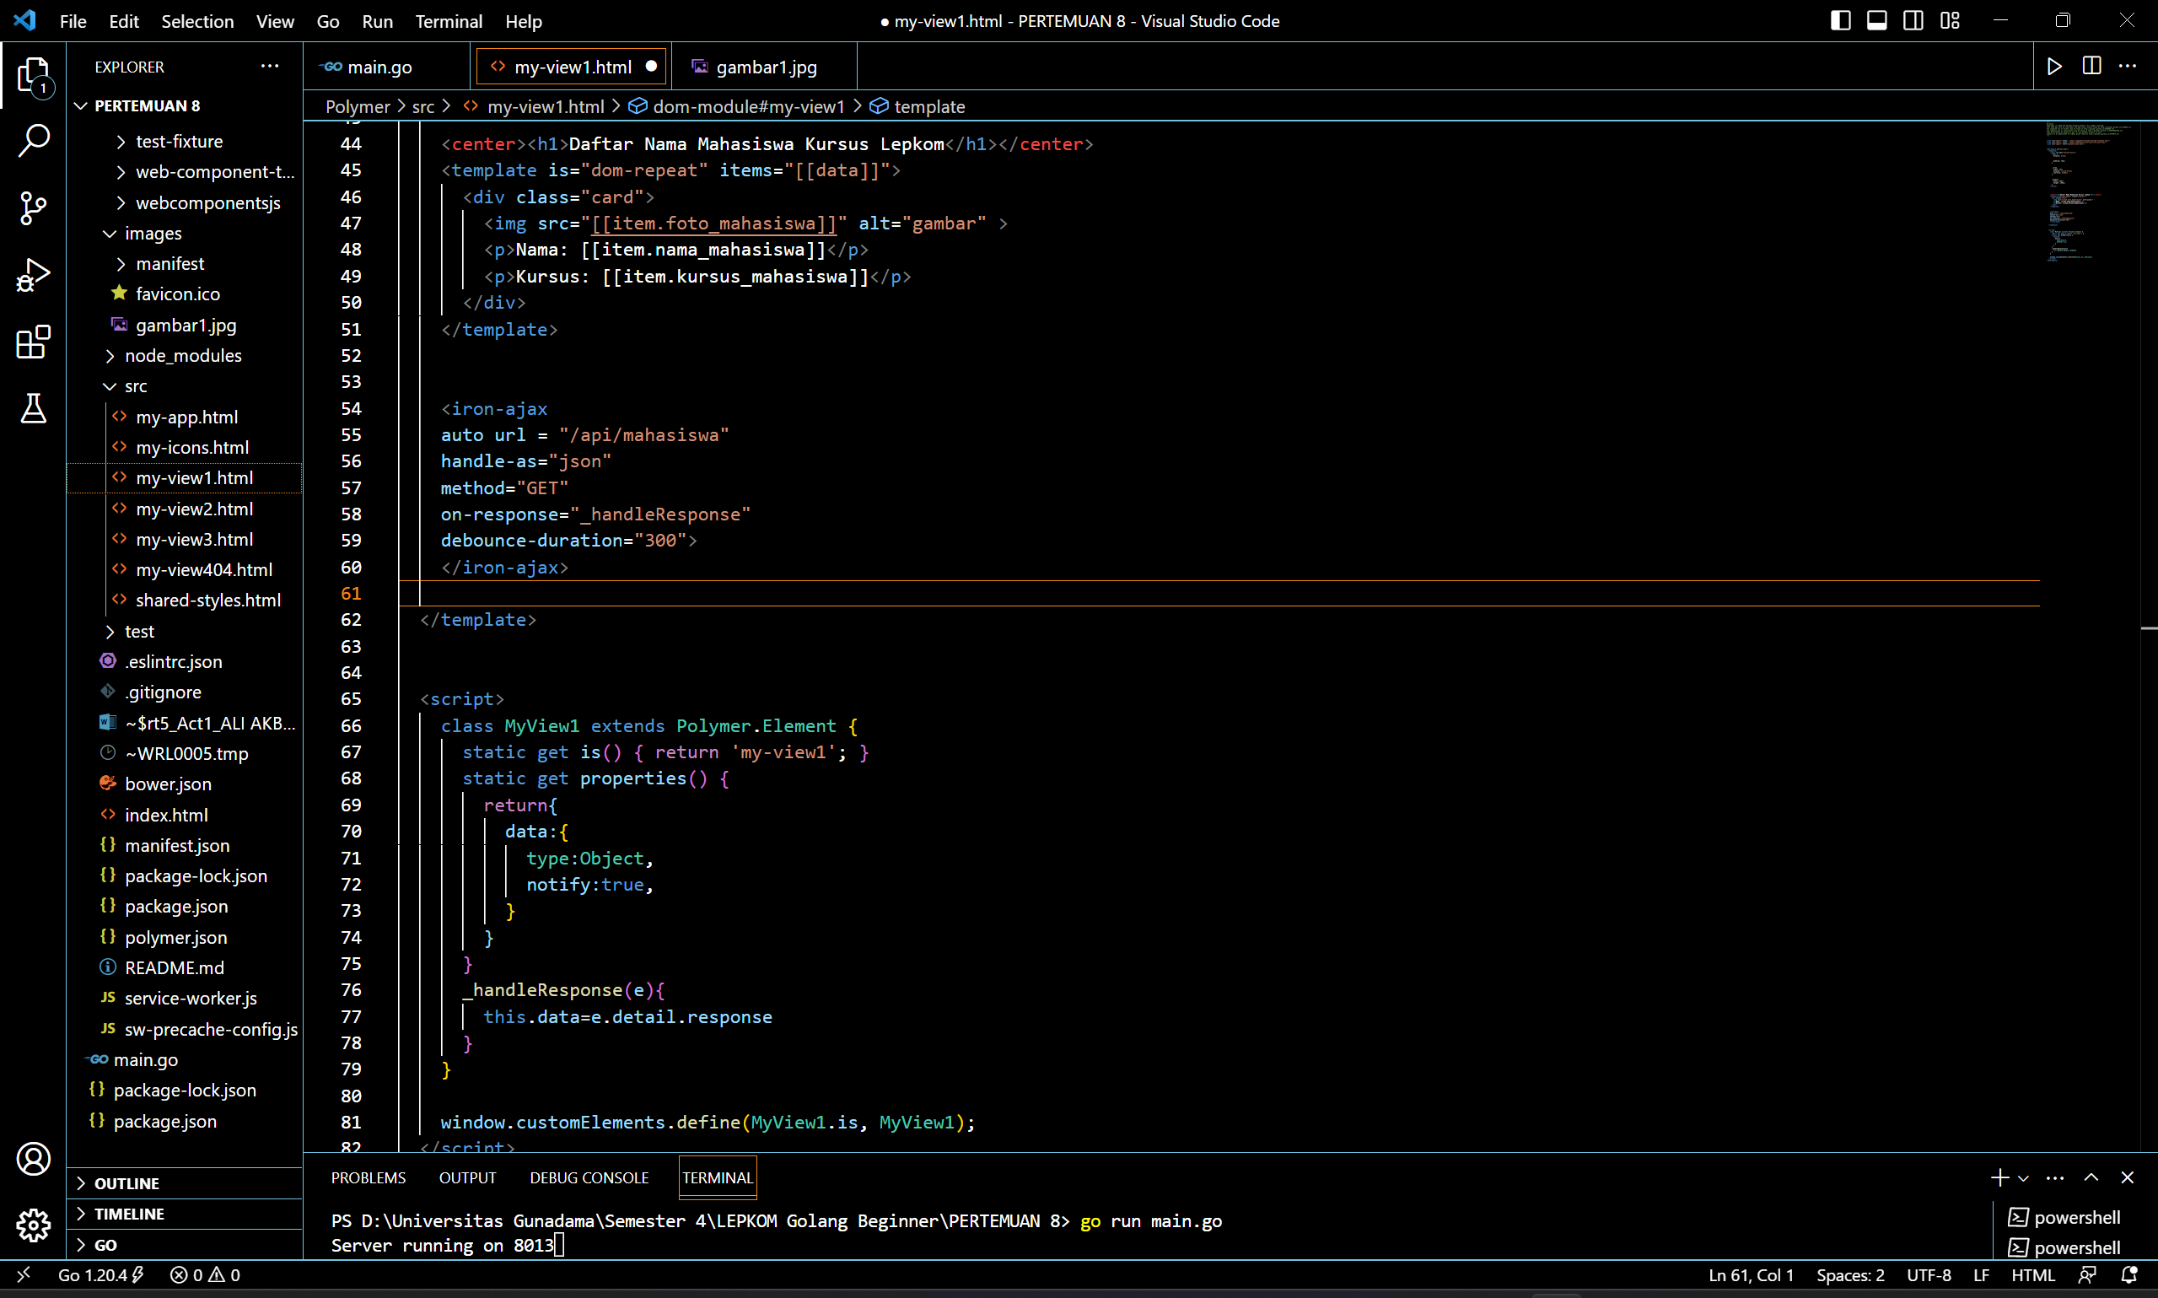

1. **Buatlah program untuk menampilkan data pada soal nomor 1 dalam sebuah tampilan HTML. Kode dan output dpat dilihat pada video Activity JSON Web.mp4 (Poin 50)**

